**ĐẠI HỌC BÁCH KHOA HÀ NỘI**

**TRƯỜNG ĐIỆN – ĐIỆN TỬ**

**ĐỒ ÁN I**

**Giới thiệu phần mềm AVL Cruise M thông qua mô phỏng xe điện 2 động cơ cầu trước và cầu sau.**

**NGUYỄN ĐỖ HỒNG PHƯƠNG**

[phuong.ndh202490@sis.hust.edu.vn](mailto:phuong.ndh202490@sis.hust.edu.vn)

**NGUYỄN MINH NGHĨA**

nghia.nm202473@sis.hust.edu.vn

**Ngành Kỹ thuật Điều khiển và Tự động hóa**

Chữ ký của GVHD

|  |  |
| --- | --- |
| **Giảng viên hướng dẫn:** | TS. Võ Duy Thành |
| **Bộ môn:** | Tự động hóa Công nghiệp |
| **Viện:** | Điện |
| **HÀ NỘI 7/2023** | |

**MỤC LỤC**

**CHƯƠNG 1: GIỚI THIỆU CHUNG** 4

**CHƯƠNG 2: TỔNG QUAN VỀ PHẦN MỀM MÔ PHỎNG XE ĐIỆN AVL CRUISE M** 8

**Tổng quan** 8

**CHƯƠNG 3: XÂY DỰNG VÀ CÀI ĐẶT THÔNG SỐ CHO MÔ HÌNH XE ĐIỆN 2 ĐỘNG CƠ CẦU TRƯỚC VÀ SAU** 12

**3.1. Tạo Project** 12

**3.2. Xây dựng mô hình xe điện** 12

**3.3. Kết nối các Bus dữ liệu** 14

**3.4. Cài đặt các thông số cho xe** 15

**3.4.1. Cài đặt thông số môi trường cho xe** 15

**3.4.2. Cài đặt các thông số thành phần** 17

**3.4.3. Cài đặt điều khiển truyền động cho xe** 21

**3.4.4. Mô hình hóa trọng lượng của phương tiện** 23

**3.4.5. Cài đặt chu trình lái xe (Driving Cycle)** 24

**CHƯƠNG 4: MÔ PHỎNG MÔ HÌNH XE ĐIỆN 2 ĐỘNG CƠ CẦU TRƯỚC-SAU BẰNG PHẦN MỀM AVL CRUISE M** 25

**KẾT LUẬN** 29

**HƯỚNG PHÁT TRIỂN CỦA ĐỀ TÀI** 30

**TÀI LIỆU THAM KHẢO** 31

**Lời cảm ơn**

Lời đầu tiên, chúng em xin chân thành cảm ơn giảng viên hướng dẫn TS. Võ Duy Thành đã giúp đỡ tạo điều kiện để chúng em thực hiện đề tài lần này. Chúng em cũng xin cảm ơn anh Nguyễn Văn Dũng cùng toàn thể các anh/chị trong CTI LAB đã hướng dẫn em trong suốt kì đồ án vừa qua.

Vì thời gian và kiến thức còn hạn chế cùng với phần mềm AVL Cruise M là một phần mềm còn mới mẻ nên không thể tránh khỏi những thiếu sót, em rất mong nhận được sự góp ý của mọi người để bản báo cáo được hoàn thiện hơn.

Em xin chân thành cảm ơn ạ.

# **CHƯƠNG 1: GIỚI THIỆU CHUNG**

Ngày nay với sự phát triển mạnh mẽ của ngành công nghiệp ô tô nói chung và ô tô điện nói riêng thì phần mềm mô phỏng đóng một vai trò đặc biệt quan trọng, ngày nay nó là một công cụ không thể thiếu cho sự phát triển và hầu như không có sự phát triển của ô tô nếu không có phần mềm mô phỏng. Ta có thể giảm đáng kể thời gian và chi phí khi phát triển một dự án. Ngày nay, trên thị trường có rất nhiều phần mềm cho mục đích này, tuy nhiên chúng có thể khác nhau về cơ sở kiến thức và giao diện người dùng. Và trong đồ án này, chúng em sẽ giới thiệu ngắn gọn về phần mềm mô phỏng AVL Cruise M, một trong những phần mềm mô phỏng phương tiện hàng đầu trên thị trường.

AVL Cruise M được phát triển bởi AVL và cung cấp một giao diện mô-đun và linh hoạt cho việc mô phỏng và tối ưu hóa các hệ thống ô tô khác nhau, bao gồm động cơ đốt trong, hệ thống truyền động hybrid và xe điện.

Phần mềm này cho phép kỹ sư tạo và tích hợp các mô-đun khác nhau để mô phỏng và phân tích hiệu suất của các hệ thống xe. Nó cung cấp khả năng mô hình hóa hệ thống, phát triển chiến lược điều khiển và tối ưu hóa các thành phần của hệ thống truyền động. AVL CRUISE M cho phép thử nghiệm và đánh giá ảo các kịch bản và cấu hình thiết kế khác nhau để cải thiện hiệu suất hệ thống, hiệu quả nhiên liệu và khí thải.

Với kiến trúc mô-đun của nó, AVL CRUISE M cung cấp tính linh hoạt trong việc chọn và cấu hình các thành phần và hệ thống phụ trợ khác nhau, chẳng hạn như động cơ, hộp số, pin, động cơ điện và thuật toán điều khiển. Điều này cho phép kỹ sư khám phá và tối ưu hóa các lựa chọn thiết kế và điều kiện hoạt động khác nhau để đạt được mục tiêu về hiệu suất, hiệu quả và khí thải.

Tổng quát, AVL CRUISE M là một công cụ phần mềm mạnh mẽ để mô phỏng, phân tích và tối ưu hóa các hệ thống ô tô, góp phần trong việc phát triển các phương tiện tiên tiến và hiệu quả, bao gồm cả xe điện.

Phần mềm AVL Cruise M có thể được sử dụng cho nhiều mục đích khác nhau, chẳng hạn như lựa chọn tỷ số hộp số, tối ưu hóa các chiến lược lựa chọn hộp số, hoặc cân chỉnh động cơ với hộp số. Nhiều nghiên cứu tập trung vào phân tích chuỗi chuyển động dựa trên chu trình lái xe khác nhau, cũng như so sánh các chu trình lái xe. Phần mềm này cho phép mô phỏng tiêu thụ nhiên liệu trong các tình huống giao thông khác nhau. Phân tích giảm thiếu khí thải CO2 hoặc giảm thiểu các chất gây hại là mục tiêu chính trong quá trình phát triển. Điều này có thể đạt được thông qua việc lựa chọn hệ thống truyền động tối ưu hoặc nâng cấp hệ thống truyền động nếu có.

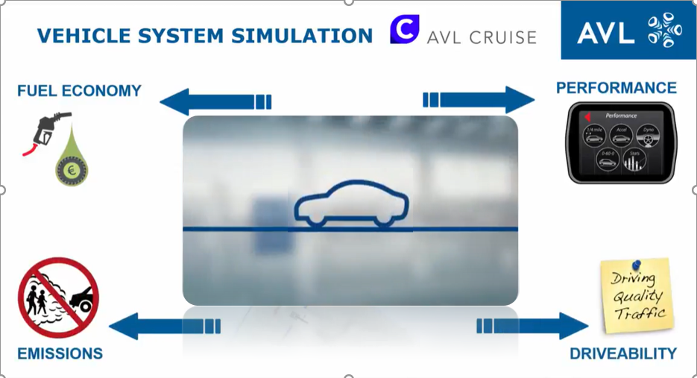

Hình 1.1: Các ứng dụng quan trọng của phần mềm AVL Cruise M

Khi mô phỏng một chiếc xe ô tô điện, một số yếu tố quan trọng cần quan tâm là: hiệu suất chuyển đổi năng lượng từ pin sang chuyển động, hiệu suất của động cơ điện và các thành phần khác như hệ thống truyền động; mô phỏng cần xem xét hiệu suất và hiệu quả của động cơ điện, bao gồm công suất, mô-men xoắn, phản ứng điện và các thông số quan trọng khác; xem xét cách hiệu năng lái của xe điện, bao gồm tăng tốc, tốc độ tối đa, độ bền và khả năng vận hành trong các điều kiện đường khác nhau; quan tâm đến các phương pháp quản lý năng lượng, bao gồm việc tối ưu hóa tiêu thụ năng lượng, phân phối năng lượng, và các chế độ hoạt động như phanh tái tạo (regenerative braking) để tăng hiệu suất và tăng thời gian hoạt động của pin; mô phỏng cần xem xét các thuật toán điều khiển và cách chúng ảnh hưởng đến hiệu suất và hoạt động của xe điện. Các chế độ lái, hệ thống phanh và các chức năng điều khiển khác. Xem xét tiếng ồn và khí thải được tạo ra bởi xe điện và xác định các biện pháp giảm tiếng ồn và khí thải.

Các yếu tố này đóng vai trò quan trọng trong mô phỏng và phát triển xe điện hiệu quả và bền vững. Và AVL Cruise M cũng có đầy đủ các tính năng để mô phỏng và đánh giá các tiêu chí trên.

Để giới thiệu phần mềm một cách trực quan và cụ thể, đồng thời cũng phù hợp với đề tài đồ án, chúng em lựa chọn mô phỏng mô hình xe điện 2 động cơ cầu trước và cầu sau.

Về ưu điểm của xe 2 động cơ: giảm công suất của hệ thống điện động cơ với khả năng làm đơn giản hóa và giảm chi phí cho bộ chuyển đổi công suất. Tăng tốc nhanh nhạy, lái xe ổn định và mượt mà với độ bám đường tốt khi vào cua. Cơ chế lực truyền động được phân phối đến toàn bộ các bánh sẽ đảm bảo độ bền của lốp xe sau thời gian dài sử dụng.

Cấu hình cơ bản của 1 chiếc xe ô tô điện 2 động cơ bao gồm: động cơ, pin, hộp số, phanh, bánh xe,…

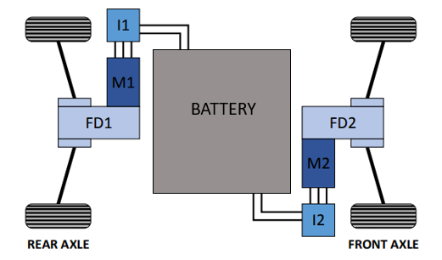

Hình 1.2: Mô hình xe ô tô điện hai động cơ

Trong phạm vi của đồ án, chúng em sẽ tập trung về tìm hiểu tổng quan về phần mềm mô phỏng xe điện AVL Cruise M ở chương 2, xây dựng mô hình xe điện 2 động cơ cầu trước và cầu sau ở chương 3 và thực hiện mô phỏng ở chương 4, cuối cùng sẽ đưa ra một số nhận xét và kết quả thu được .

# **CHƯƠNG 2 : TỔNG QUAN VỀ PHẦN MỀM MÔ PHỎNG XE ĐIỆN AVL CRUISE M**

## **Tổng quan**

AVL Cuise M mô hình hóa và mô phỏng hệ thống phương tiện và hệ thống phụ của xe sử dụng chủ yếu mô hình hóa hướng 1D. Cruise M cung cấp một thư viện đa vật lý các thành phần bao gồm tất cả các yếu tố của hệ truyền động truyền thống và mới, bao gồm động cơ đốt trong và thiết bị xử lý sau khi xả, máy điện tử, pin, tế bào nhiên liệu, điện tử công suất, các thành phần cơ khí, cũng như mạch làm mát, bôi trơn và mạch thủy lực.

Hình 2.1: Giao diện phần mềm AVL Cruise M

Một trong những tính năng chính của Cruise M là khả năng thực thi các mô hình độc lập trong phần mềm. Điều này có nghĩa là ta có thể chạy các mô phỏng và phân tích hành vi của các thành phần hoặc phụ hệ thống riêng lẻ. Ngoài ra, phần mềm cho phép kết nối các mô hình với nhau bằng cách sử dụng công cụ gọi là Connect. Điều này cho phép kết hợp các mô hình khác nhau và mô phỏng tương tác giữa các thành phần khác nhau trong hệ thống xe.

Hơn nữa, Cruise M cung cấp khả năng xuất mô hình dưới dạng phiên thực thi FM (Functional Mock-up). Điều này có nghĩa là bạn có thể xuất các mô hình và tích hợp chúng vào các môi trường mô phỏng khác, bao gồm cả các môi trường thời gian thực như các bàn thử HIL (Hardware-in-the-Loop) và các bài thử động cơ hoặc khác. Điều này cho phép kiểm chứng và thử nghiệm các hệ thống xe mô hình trong các tình huống thực tế.

Dưới đây là thành phần cơ bản mà chúng ta hay sử dụng để có thể mô phỏng được một chiếc xe điện:

* Trang chủ của phần mềm AVL Cruise M bao gồm các thành phần cơ bản:

Toolbars

Topology

Components

Hình 2.2: Giao diện trang chủ của phần mềm AVL Cruise M

- Components: Ở trong hộp thoại Components bao gồm gồm các thành phần và mô-đun khác nhau trong gói phần mềm. Một số thành phần có thể tìm thấy trong hộp thoại Components: các khối động cơ, các hệ truyền động, dung tích nhiên liệu, kiểm soát và điều khiển dữ liệu, sạc điện cho xe, giới hạn về hệ thống và nhiệt độ,…

Hình 2.8 : Giới hạn của hệ thống và nhiệt độ

Hình 2.7: Sạc điện cho xe

Hình 2.6 : Kiểm soát điều khiển và dữ liệu

Hình 2.5 : Dung tích nhiên liệu

- Topology: Cho phép xây dựng mô hình các thành phần cơ bản của xe sau khi lấy ra từ hộp thoại Components và liên kết các thành phần để thực hiện mô phỏng.

- Toolbars: một số thành phần ta có thể sử dụng nhiều ở phần thanh công cụ là danh sách các bus dữ liệu hệ thống, thư viện,… Đặc biệt *Generators* cung cấp cho ta các mô hình cơ bản có sẵn mà hãng cung cấp.

* Giao diện mô phỏng của AVL Cruise M có 2 phần chính:

- Nút “Run” trên thanh công cụ để chạy mô phỏng.

- Các chế độ mô phỏng cho ta lựa chọn như các kiểu đồ thị, bảng,…

- Các yếu tố liên quan đến xe điện mà có thể mô phỏng được tùy vào mục đích mô phỏng.

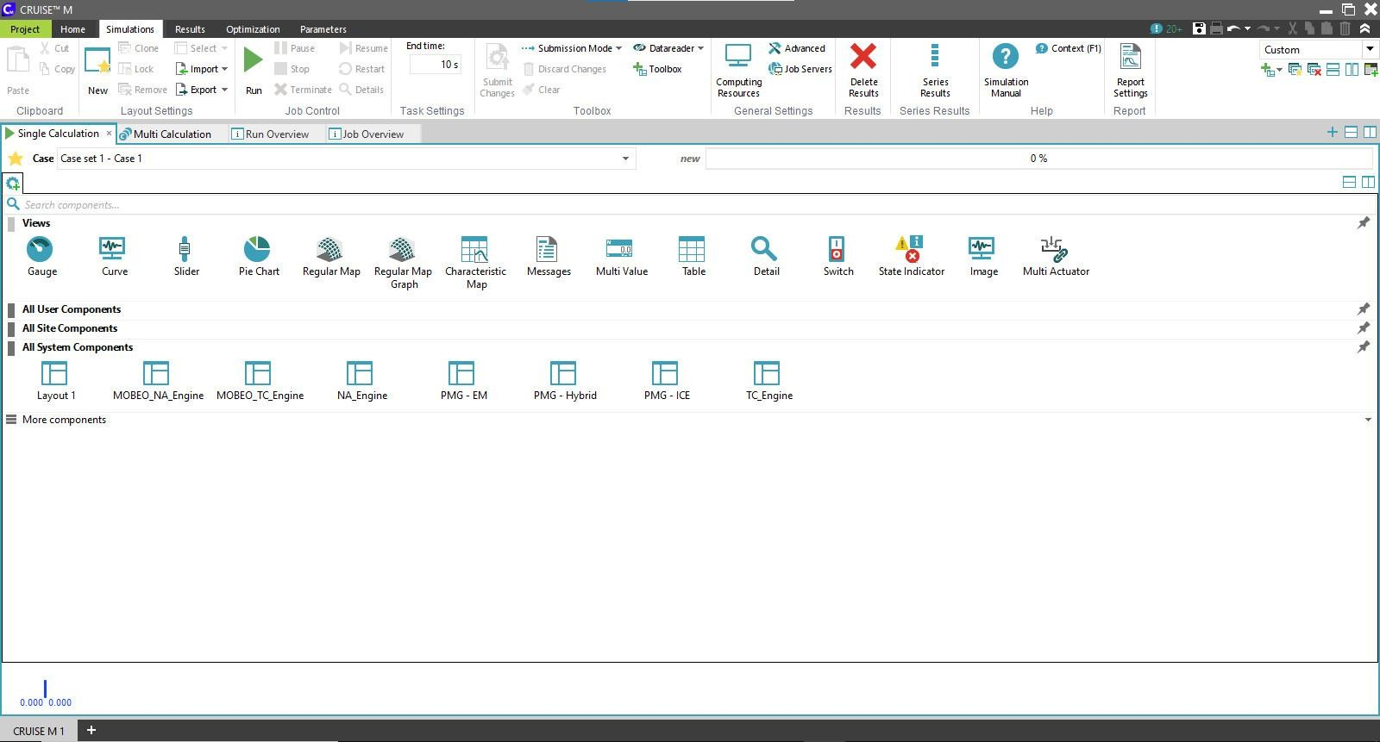

Hình 2.3: Giao diện mô phỏng của AVL Cruise M

* Giao diện kết quả mô phỏng của phần mềm AVL Cruise M gồm 3 phần:

- Danh sách các dữ liệu.

- Các loại biểu đồ.

- Các chế độ xem kết quả mô phỏng.

Viewer Styles

Chart Types

Data List

Hình 2.4: Giao diện kết quả mô phỏng của AVL Cruise M

# **CHƯƠNG 3: XÂY DỰNG VÀ CÀI ĐẶT THÔNG SỐ CHO MÔ HÌNH XE ĐIỆN 2 ĐỘNG CƠ CẦU TRƯỚC VÀ SAU**

## **3.1. Tạo Project**

Quy trình để tạo ra 1 project bao gồm các bước sau :

- Bước 1: Tạo một project mới.

- Bước 2: Cài đặt mô phỏng:

* Xây dưng mô hình cơ bản của xe bằng cách lấy các bộ phận cơ bản từ hộp thoại Components,..
* Kết nối các bộ phận với nhau bằng các đường bus dữ liệu.
* Cài đặt các thông số môi trường, bộ phận xe tùy thuộc vào mục đích mô phỏng.
* Cài đặt các tác vụ mô phỏng.

- Bước 3: Mô phỏng.

- Bước 4: Kiểm tra và đánh giá kết quả mô phỏng.

## **3.2. Xây dựng mô hình xe điện**

Trong phần mềm mô phỏng AVL Cruise M, có 2 cách để ta có thể lấy các thành phần cơ bản của xe để thực hiện xây dựng mô hình của xe:

Cách đầu tiên, ta có thể lấy trực tiếp các thành phần bằng các kéo thả từ hộp thoại Components.

Ngoài cách trên, phần mềm cũng hỗ trợ cho chúng ta xây dựng sẵn các mô hình xe cơ bản phổ biến trên thị trường như: E-Drive, Hybrid, ICE. Vì vậy, chúng ta có thể lấy mô hình có sẵn của hãng ra rồi sau đó thêm các thành phần còn thiếu của mô hình xe ô tô mà ta muốn mô phỏng, bằng cách:

- Bước 1 : Click ***Generators*** , chọn ***Powertrain Model Generator.***

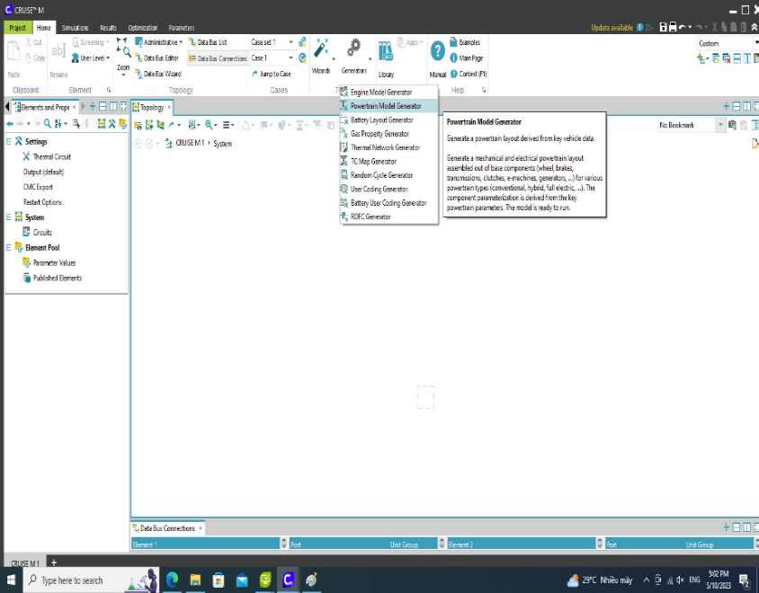- Bước 2 : Có các loại phương tiện và các chế độ cho ta lựa chọn như: loại xe, số trục, … Ở đây ta chọn ***E-Drive,*** chọn ***Run*** để bắt đầu.

**4**

**3**

**2**

**1**

Hình 3.1: Các bước để lấy mô hình xe của hãng cung cấp

Ở đây, tất cả các thành phần cơ bản của xe điện 1 động cơ sẽ được thêm vào. Tên các thành phần cũng được hiển thị ở phần ***Elements and Properties***.

Hình 3.2: Mô hình xe điện 1 động cơ mà phần mềm cung cấp

Element and Properties

Tiếp theo ta thêm các thành phần bổ sung của xe điện 2 động cơ. Sau khi thực hiện các bước xây dựng mô hình trên thì ta sẽ được 1 mô hình cơ bản của xe ô tô điện 2 động cơ cầu trước và sau như dưới đây:

Hình 3.3: Các thành phần của xe lấy ở Components để xây dựng lên mô hình xe điện

Hình 3.3: Mô hình hoàn thiện của xe điện 2 động cơ trước và sau

## **3.3. Kết nối các Bus dữ liệu**

Để kết nối bus dữ liệu giữa các bộ phận của xe, ta chọn ***Data Bus Connections***, sẽ có một danh sách các đầu vào vào đầu ra của các thành phần để lựa chọn kết nối.

Ví dụ: với battery ta có thể kết nối chúng với các cảm biến tương ứng với đầu ra của pin với đầu vào của các cảm biến và chú ý phải cùng kiểu dữ liệu mới kết nối được với nhau. Ngoài ra, số lượng cảm biến cũng phải thêm vào với số lượng sao cho phù hợp.

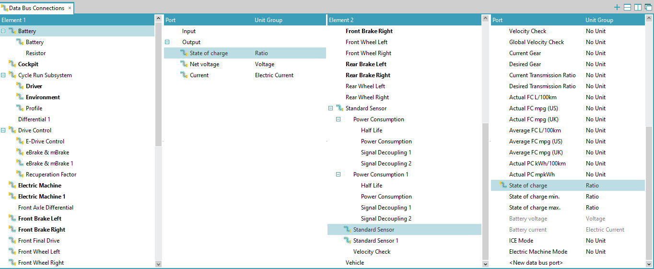

Hình 3.5: Cách nối Bus dữ liệu của phần Battery

Đại lượng tương ứng

Hai thành phần được kết nối

Tương tự với kết nối giữa các thành phần khác với nhau, lựa chọn kết nối sao cho phù hợp phụ thuộc vào yếu tố vật lý và mục đích mô phỏng.

## **3.4. Cài đặt các thông số cho xe**

### **3.4.1. Cài đặt thông số môi trường cho xe**

AVL Cruise M hỗ trợ ta có thể cài đặt các thông số môi trường như: nhiệt độ, độ ẩm, đặc tính không khí, lực cản, …

*Nhiệt độ môi trường*: nhiệt độ môi trường ảnh hưởng khá nhiều với sự hoạt động của các thành phần trong xe.

Ví dụ với pin: các khối pin bên trong những chiếc xe ô tô điện thường là loại pin Lithium (1 loại pin cho hiệu suất cao, nhẹ và đặc biệt là khí thải đưa ra môi trường rất ít các kim loại nặng). Đặc biệt pin Lithium chỉ hoạt động tốt trong môi trường từ 20ºC đến 30ºC (nếu môi trường hơn 40ºC thì pin sẽ nóng dẫn đến chai pin nhanh , giảm hiệu suất của Pin và nếu ở môi trường có nhiệt độ thấp thì Pin chỉ cung cấp được rất ít điện năng cho xe).

*Độ ẩm môi trường:* độ ẩm cũng là 1 trong các yếu tố vô cùng quan trọng đối với những chiếc ô tô điện. Khi trời có độ ẩm cao và kéo dài, các bộ phận liên quan đến khối động cơ và hệ thống điện nó sẽ dễ bị ăn mòn và hỏng hóc. Từ đó nó cũng làm suy giảm hiệu suất Pin của xe và làm giảm tuổi thọ của Pin của xe. Khi trời có độ ẩm thấp có thể gây ra sự tĩnh điện, và gây ra nguy hiểm cho các hệ thống điện từ của xe.

Từ đó, ta cài đặt nhiệt độ và độ ẩm môi trường phù hợp để quan sát sự thay đổi năng lượng, hiệu suất của các bộ phận liên quan.

Hình 3.6: Cài đặt thông số về nhiệt độ và độ ẩm môi trường

*Hệ số ma sát:*hệ số ma sát giữa xe và mặt đường cũng là 1 trong các yếu tố của môi trường ảnh hưởng đến xe.

Khi xe di chuyển trên đường có hệ số ma sát cao, năng lượng dành cho lực ma sát sẽ lớn và sẽ làm tiêu tốn pin rồi sẽ làm quãng đường đi được sẽ không được nhiều.

Còn khi xe di chuyển trên đường có hệ số ma sát thấp , độ bám đường giữa lốp xe với đường sẽ giảm đi , khiến cho dễ trơn trượt và giảm khả năng kiểm soát xe nên sẽ gây nguy hiểm cho người lái xe và xe.

Từ đó, ta cũng cài đặt được hệ số ma sát giữa đường và xe sao cho phù hợp.

Hình 3.7: Cài đặt thông số về hệ số ma sát

### **3.4.2. Cài đặt các thông số thành phần**

Tương tự ta cũng có thể cài đặt các thông số cho các thành phần như bánh xe, phanh, hộp số, … bằng các chọn vào các thành phần tương ứng trên hệ thống.

*Bánh xe:*bánh xe là 1 yếu tố cơ bản và quan trọng để hình thành lên 1 chiếc xe. Phân tích động học của bánh xe có thể được đơn giản hóa bằng mô hình ma sát Coulomb đơn giản và moment quán tính của bánh xe. Để có thể cài đặt thông số cho 1 bên bánh xe thì ta phải cần các đại lượng sau:

* *Bán kính bánh xe*: Bán kính của bánh xe là khoảng cách từ trung tâm của bánh đến viền ngoài. Nó xác định kích thước của bánh xe và ảnh hưởng đến các khía cạnh như tốc độ và mô-men xoắn.
* *Khối lượng bánh xe*: Khối lượng của bánh xe là lượng vật chất mà nó chứa đựng. Nó ảnh hưởng đến phân phối trọng lượng tổng thể của xe và tác động đến các yếu tố như gia tốc và khả năng vận hành.
* *Mô-men quán tính*: Mô-men quán tính đại diện cho sự kháng cự của bánh xe đối với các thay đổi trong chuyển động quay. Nó phụ thuộc vào phân phối khối lượng trong bánh xe và ảnh hưởng đến gia tốc quay và sự ổn định.
* *Hệ số ma sát*: Hệ số ma sát giữa bánh xe và bề mặt nó tương tác với xác định độ bám và ma sát. Nó ảnh hưởng đến các yếu tố như quãng đường phanh, khả năng vòng cua và kiểm soát tổng thể của xe.
* *Hệ số chuyển tải tải trọng*:Nó đại diện cho phân phối tải trọng dọc giữa các bánh xe của một xe hơi trong các điều kiện lái xe khác nhau, chẳng hạn như tăng tốc, phanh và né cua. Nó chỉ có giá trị trong khoảng từ 0 đến 1 và quan trọng trong việc phân tích khả năng điều khiển và ổn định của 1 chiếc xe .

Từ đó ta có thể cài đặt được đại lượng cần thiết cho 1 bánh xe ô tô điện. Ở đây, ta lấy luôn các thông số mà hãng cung cấp sẵn. Dưới đây là cài đặt thông số cho bánh trước bên phải, các bánh còn lại cài đặt tương tự.

Hình 3.8: Cài đặt các đại lượng cho bánh xe trước bên phải

*Phanh:*để mô hình hóa một hệ thống phanh xe ô tô điện, cần thiết lập ít thông số hơn so với bánh xe, chúng bao gồm: bề mặt phanh pít- tông, hệ số ma sát, hệ số truyền lực, độ hiệu quả và mô-men quán tính.

* *Bề mặt phanh pít- tông:* là khu vực tiếp xúc giữa piston và miếng phanh hoặc khối phanh trong hệ thống phanh.Khối phanh chứa các piston đẩy vào miếng phanh, tạo ma sát với đĩa hoặc trống phanh đang quay. Diện tích bề mặt của piston phanh trực tiếp ảnh hưởng đến lực phanh tạo ra.Diện tích bề mặt của piston phanh càng lớn, lực phanh tạo ra càng mạnh hơn trên miếng phanh, dẫn đến phanh hiệu quả hơn. Ngược lại, diện tích nhỏ hơn sẽ tạo ra lực phanh ít hơn.
* *Hệ số truyền lực:* là một đại lượng được sử dụng để mô tả khả năng phanh của một hệ thống phanh. Nó thường được sử dụng trong ngành ô tô để đánh giá khả năng phanh của xe. Hệ số phanh đặc trưng được tính bằng tỷ lệ giữa lực phanh tác động lên bánh xe và lực nén trên bề mặt đường (hay còn gọi là lực tắc nợ). Nó cho biết mức độ tác động của hệ thống phanh lên bánh xe và khả năng dừng lại một xe trong khoảng cách cần thiết. Hệ số truyền động thường được biểu diễn dưới dạng một con số hoặc một phần trăm. Một hệ số phanh đặc trưng cao hơn thể hiện một hệ thống phanh hiệu quả hơn, có khả năng dừng lại một xe trong khoảng cách ngắn hơn. Tuy nhiên, hãy lưu ý rằng hệ số truyền động cũng phụ thuộc vào cảnh quan đường, điều kiện thời tiết và trạng thái của bề mặt đường. Điều này có nghĩa là hệ số phanh đặc trưng có thể thay đổi tùy thuộc vào các yếu tố này.

*Hộp số xe và cài đặt điều khiển cho xe:*

* *Hộp số xe:* Hộp số xe (hay còn gọi là hộp số truyền động, hộp số lái hoặc bộ truyền động) là một thành phần quan trọng của hệ thống truyền lực trên xe hơi hoặc các phương tiện di chuyển khác. Nhiệm vụ chính của hộp số xe là chuyển đổi và truyền động công suất từ động cơ đến hệ thống bánh xe. Hộp số xe có vai trò tối ưu hóa mô men quán tính của động cơ, nhằm nâng cao hiệu suất và tiết kiệm nhiên liệu trong quá trình truyền động. Ngoài ra hộp số xe còn cho phép điều chỉnh công suất của động cơ để phù hợp với tốc độ và tải trọng của xe. Điều này giúp tối ưu hóa hiệu suất và tiết kiệm nhiên liệu.

Để mô phỏng hộp số xe chúng ta cần thiết lập các thông số về mô-men quán tính vào-ra và hiệu suất .

Hình 3.10: Cài đặt thông số liên quan đến hộp số

Hình 3.9: Cài đặt các đại lượng cho phanh xe

### **3.4.3. Cài đặt điều khiển truyền động cho xe**

Để cài đặt được hệ điều khiển truyền động cho xe thì ta cần phải cài cho xe 1 số hệ điều khiển như là: kiểm soát trình điều khiển, điều khiển tốc độ, điều khiển ly hợp và điểm chuyển số.

1. **Kiểm soát trình điều khiển** là quá trình và khả năng của người lái để điều khiển và kiểm soát hoạt động của xe. Đây là khả năng của người lái để tương tác và sử dụng các hệ thống và thiết bị trong xe để lái và điều chỉnh xe một cách an toàn và hiệu quả.
2. **Điều khiển tốc độ** là một tính năng trong ô tô cho phép người lái thiết lập một tốc độ duy nhất và xe tự động duy trì tốc độ đó mà không cần phải giữ chân trên pedal ga (accelerator). Khi bật bộ điều khiển tốc độ, người lái có thể thả pedal ga và xe sẽ tiếp tục duy trì tốc độ đã đặt trước đó.
3. **Điều khiển ly hợp** là kỹ năng điều chỉnh và điều khiển cách ly hợp trên xe ô tô có hộp số sàn. Kỹ năng này được sử dụng để chuyển số và điều chỉnh tốc độ di chuyển của xe một cách mượt mà và đáng tin cậy.
4. A screenshot of a computer

   Description automatically generated**Điểm chuyển số** là một thuật ngữ trong lái xe ô tô, chỉ đến các vị trí hoặc mức tốc độ của xe khi người lái cần chuyển số trong hộp số. Điểm chuyển số quy định tại điểm nào, dựa trên tốc độ và công suất của động cơ, người lái nên chuyển số từ số hiện tại sang số tiếp theo. Điều này nhằm mục đích tối ưu hóa hiệu suất và tiết kiệm nhiên liệu của xe.

Hình 3.11: Cài đặt thông số cho hệ điều khiển truyền động của xe

Trong cài đặt điều khiển, các đường đặc trưng của pedal phanh và pedal ga cũng có thể được xác định:

* ***Pedal ga:*** còn được gọi là pedal tăng tốc, là một pedal trên xe ô tô dùng để điều khiển công suất động cơ. Bằng cách nhấn xuống pedal ga, bạn tăng lượng nhiên liệu và hỗn hợp khí vào động cơ, từ đó tạo ra tăng tốc và tăng tốc độ xe. Pedal này thường được đặt ở phía bên phải trong khoang chân lái.
* A graph on a white background

  Description automatically generated***Pedal phanh***: ngược lại, dùng để áp dụng hệ thống phanh và làm giảm tốc độ hoặc dừng xe. Khi bạn nhấn xuống pedal phanh, nó sẽ kích hoạt hệ thống phanh, bao gồm các thành phần thủy lực hoặc điện tử, để làm giảm tốc độ của xe. Pedal phanh thường được đặt ở phía bên trái của pedal ga trong các xe lái bên trái.

Hình 3.14: Cài đặt Pedal ga

Hình 3.15: Cài đặt Pedal phanh

### **3.4.4. Mô hình hóa trọng lượng của phương tiện**

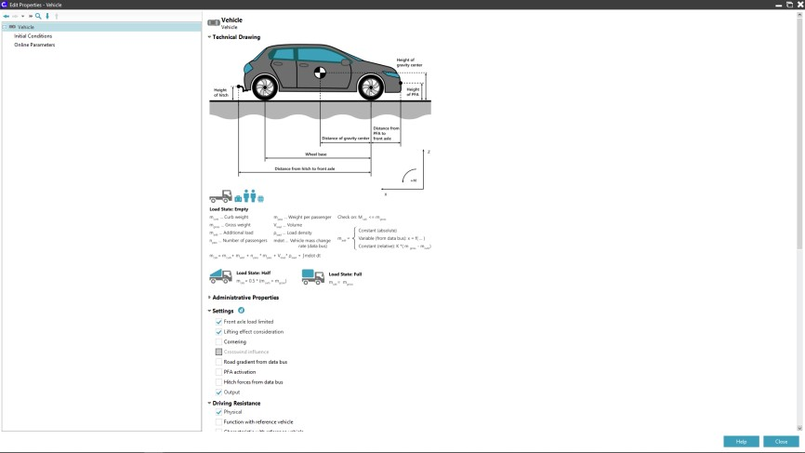Để mô hình hóa trọng lượng của một phương tiện, cần xem xét khối lượng của hành khách và nhiên liệu. Những khối lượng này ảnh hưởng đến động học lái chung của phương tiện như là khối lượng của xe; khối lượng người và hàng hóa trên xe ,…

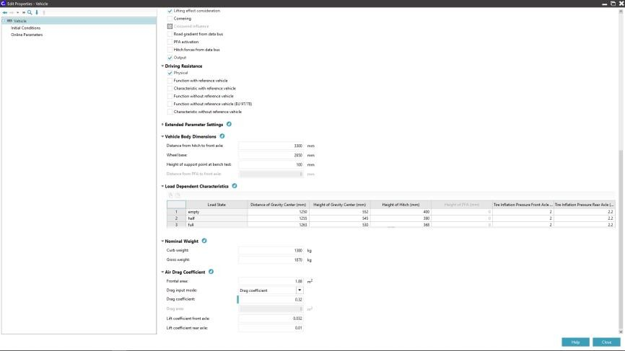

Hình 3.11: Sơ đồ kỹ thuật và thiết lập phương tiện

Hình 3.12: Cài đặt tham số phương tiện

### **3.4.5. Cài đặt chu trình lái xe (Driving Cycle)**

Khi tạo một chu trình lái xe, các dữ liệu liên quan thường chỉ là sự thay đổi của độ cao bề mặt đường và sự thay đổi của tốc độ mong muốn theo thời gian. Chu kỳ lái xe trong ví dụ được hiển thị trong hình. Các dữ liệu được mô phỏng và đo lường phổ biến nhất là khí thải, tiêu thụ nhiên liệu và hiệu suất. Những yếu tố này cũng phụ thuộc đáng kể vào người lái. Trong trường hợp này, người lái là một bộ điều khiển PI. Phong cách lái xe có thể được xác định bằng cách điều chỉnh các thông số của bộ điều khiển.

Hình 3.13: Cài đặt các thông số liên quan đến cách lái xe thông qua bộ điều khiển

# **CHƯƠNG 4: MÔ PHỎNG MÔ HÌNH XE ĐIỆN 2 ĐỘNG CƠ CẦU TRƯỚC- SAU BẰNG PHẦN MỀM AVL CRUISE M**

Sau khi cài đặt được các thông số môi trường và thành phần ở chương 3, ta nhấn vào **Simulation,** rồi chọn **Run** để bắt đầu mô phỏng.Sau khi hoàn thành mô phỏng, các đường đặc tính cơ bản sẽ được mô phỏng như là: vận tốc, thông số battery, năng lượng tiêu thụ, thông số bánh xe,... .

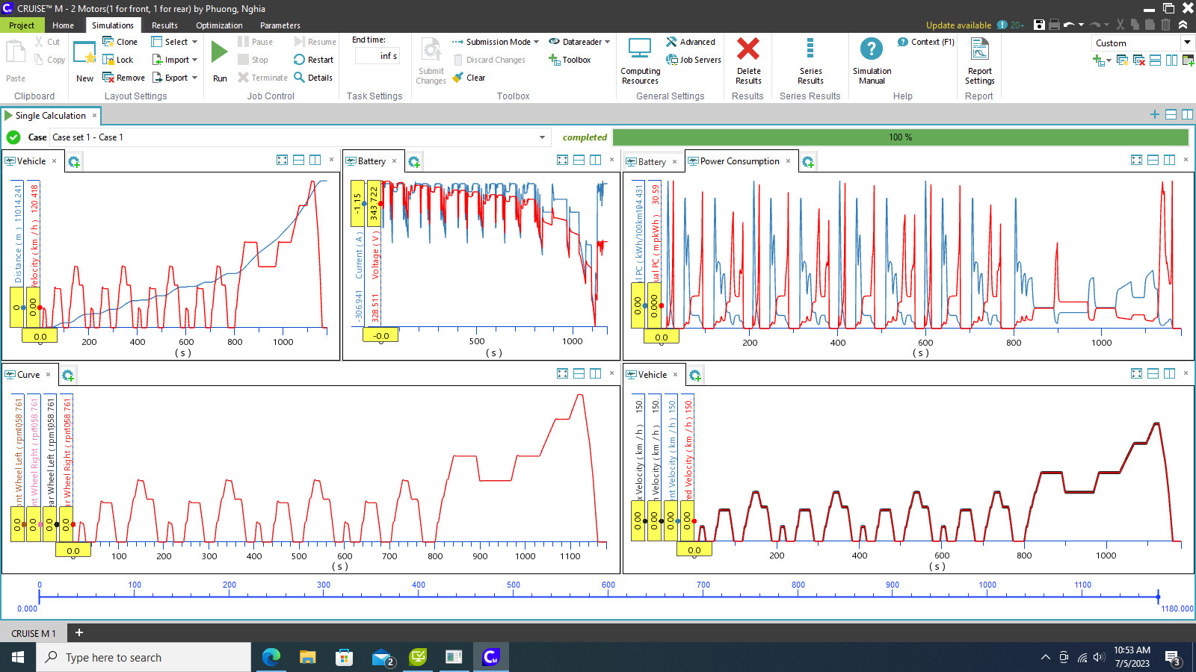

Hình 4.1: Các đường đặc tính của các yếu tố cơ bản của xe

* *A graph with red lines

  Description automatically generatedVận tốc và quãng đường:*

Với kết quả của đồ thị trên cho ta thấy được :

Vận tốc của xe (đường màu đỏ) biến thiên theo từng chu kỳ 200 giây, rồi cho đến ở thời gian 800 giây thì xe tăng tốc và đi nhanh hơn so với trước. Ở đây vận tốc phụ thuộc và phong cách người lái xe và địa hình di chuyển.

Hình 4.2: Đồ thị vận tốc và quãng đường

Quãng đường đi được của xe sẽ tỷ lệ với thời gian và vận tốc, cho nên quãng đường đi được (đường màu xanh) sẽ lên chậm ở 800 giây đầu và sau đó quãng đường đi được tăng lên rất nhanh thông qua vận tốc đi được.

* *Pin (Battery)*

Đồ thị trên cho thấy được điện áp (đường màu đỏ) và dòng điện (đường màu xanh) do cục Pin sản sinh ra trong quá trình xe đang di chuyển. Trong 800 giây đầu, điện áp và dòng điện của Pin thay đổi không nhiều . Từ đó công suất của Pin sinh ra ổn định .Sau đó thì điện áp và dòng điện thay đổi liên tục cho thấy được công suất Pin sinh ra nó thay đổi.

Hình 4.3: Đồ thị về điện áp và dòng điện của Pin

Từ đó cho thấy đồ thị về Pin có liên quan mật thiết với đồ thị của vận tốc và quãng đường.

* *Đồ thị về công suất tiêu thụ (Power consumption)*

Hình 4.4: Đồ thị liên quan đến công suất tiêu thụ

Đồ thị trên có 2 đường đặc tính của năng lượng tiêu thụ trên 100km (đường màu xanh) và quãng đường đi được khi mất 1KWh ( đường màu đỏ). Đường màu xanh cho thấy được năng lượng tiêu tốn trong từng chu kỳ 200 giây là như nhau và sau khoảng 800 giây thì nó không ổn định theo chu kỳ. Đường màu đỏ cũng như vậy, quãng đường đi được trong từng chu kỳ 200 giây là như nhau và cũng sau 800 giây thì nó khác với chu kỳ.

Vì vậy cho thấy năng lượng tiêu thụ và quãng đường đi được phụ thuộc vào vận tốc người lái xe và địa hình di chuyển .

* *Đồ thị tốc độ quay của bánh xe (Curve)*

Hình 4.5: Đồ thị tốc độ quay của bánh xe

Đây là phần đồ thị nói về tốc độ quay của bốn cái bánh của xe điện. Do ta cài đặt thông số các bánh giống nhau nên trên đồ thị đường đặc tính về tốc độ quay của các bánh sẽ giống nhau. Đồ thị cho thấy tốc độ quay của bánh đều đặn trong từng chu kỳ 200 giây đầu cho đến mốc 800 giây trở đi thì nó thay đổi so với trước đó. Nó phụ thuộc vào vận tốc của người lái xe.

* *A graph of a graph

  Description automatically generatedĐồ thị về các thông số vận tốc của xe ( Velocity)*

Hình 4.7: Đồ thị liên quan các thông số vận tốc của xe

Đồ thị trên cho thấy được các thông số vận tốc của xe . Ta sẽ chú ý đến 2 đường đặc tính đó là đường màu xanh (vận tốc đặt cho xe) và đường màu đỏ (vận tốc mong muốn ). Nhìn vào đồ thị cho thấy 2 đường trên sát sát với nhau. Qua đó cho thấy sai số giữa vận tốc đặt cho xe và vận tốc mong muốn là rất rất ít. Nó cho thấy được vai trò của bộ điều khiển PI của xe .

# **KẾT LUẬN**

CRUISE M mô phỏng tất cả các lĩnh vực vật lý quan trọng xảy ra trong một phương tiện. Điều này bao gồm mạng điện, hệ thống điều chỉnh nhiệt độ bao gồm mạch điều hòa không khí, hệ thống cơ học và nhiệt động, và một mạng dữ liệu và chức năng chung cho các nhiệm vụ điều khiển. Trong các mô hình này, phần mềm mô phỏng hoá phức tạp các quá trình hóa học phản ứng cho các quá trình điện hóa, xúc tác không đồng nhất hoặc phản ứng khí đồng nhất. Điều này cho phép chúng ta thiết kế và tối ưu hóa cả các hệ phụ và toàn bộ hệ thống trong một mô hình chi tiết.

# **HƯỚNG PHÁT TRIỂN CỦA ĐỀ TÀI**

Ở đề tài lần này, do sự hạn chế về thời gian và kiến thức cùng với phần mềm AVL Cruise M là phần mềm còn khá mới mẻ nên chúng em chỉ dừng lại ở xây dựng một mô hình về xe điện với truyền các thông số cơ bản, mô phỏng kiểm chứng trên phần mềm mà chưa đi sâu vào phân tích sự ảnh hưởng của các tham số đó với các thành phần của xe. Do đó, hướng phát triển của đề tài này, chúng em sẽ có thể tiếp tục đi sâu vào phân tích sự ảnh hưởng của các tham số, phân tích đánh giá thông qua quan sát các đường đồ thị, đặc tính mô phỏng được trên phần mềm. Từ đó mà xây dựng một mô hình xe đầy đủ, mô phỏng đánh giá phương tiện trên các tình huống giao thông khác nhau, …

# **TÀI LIỆU THAM KHẢO**

[1] Channel Youtube của hãng: [(31) AVL CRUISE™ / AVL CRUISE™ M - YouTube](https://www.youtube.com/playlist?list=PLyFJxS-YqSXcWHWgoEWc_ADt9eEzp3GGQ)

[2] Tài liệu giới thiệu phần mềm: AVL CRUISE Product Description (1).pdf

[3] Tài liệu tham khảo thêm: mcsullog,+10.21791IJEMS.2020.2.35 (1).pdf

[4] Slide giới thiệu phần mềm của Lab CTI: AVL Cruise M Overview (1).pdf